Наш музей существует с 1988 года. Все здесь сделано руками учеников и учителей школы. В музее собран прекрасный материал, более 645 экспонатов: о жизни, быте и культуре татарского народа. Экспонаты помогают лучше изучить и понять историю края, страны в целом. Наш музей краеведческий, охватывает различные периоды развития истории. Это дает большие возможности для использования его материалов на уроках и во внеклассной работе. В школе работает краеведческий кружок. Кружок объединяет учащихся заинтересованных в изучении родного края, его прошлого, настоящего и будущего.
Формирование патриотического сознания – основа духовно-нравственного воспитания детей.
Патриотизм призван дать новый импульс духовному оздоровлению общества. Поэтому работа по патриотическому воспитанию граждан является главной задачей нашей школы.
Патриотическое воспитание – это систематическая и целенаправленная деятельность по формированию у учащихся высокого патриотического сознания, чувства верности своему Отечеству, готовности к выполнению гражданского долга и конституционных обязанностей по защите интересов Родины. Патриотическое воспитание осуществляется в процессе социализации молодёжи в различных сферах жизнедеятельности общества путём участия в работе различного рода движений, акций, инициатив, мероприятий.
В настоящее время в школе такая система в своей основе сложилась. Проводятся мероприятия, посвященные памятным датам отечественной истории. Мощным фактором формирования патриотизма у наших школьников является работа школьного музея (материал для музея собирают сами учащиеся), встречи с ветеранами Великой Отечественной войны, воинами-интернационалистами, организация Уроков Мужества, экскурсий в краеведческие музеи.

Классные часы, посвященные воинам – интернационалистам Насих Каримов – герой Афганской войны.
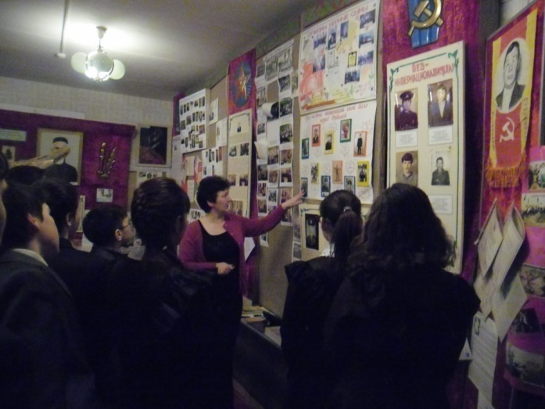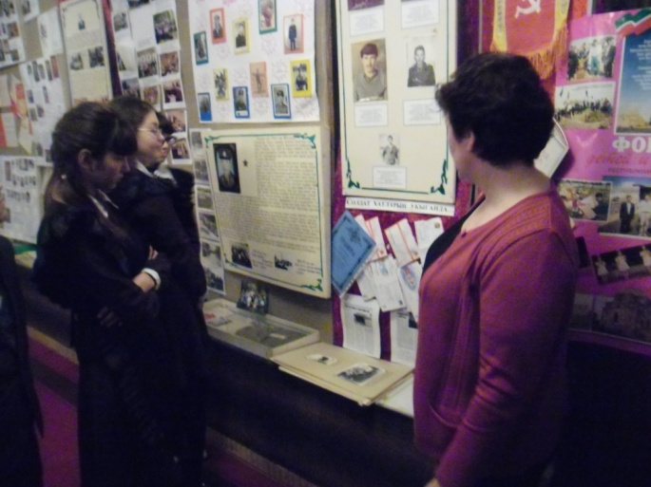
Классные часы, посвященные Рашиту Саттарову – герою Социалистического труда.
Урок проводит учитель татарского языка и литературы Ситдикова Л.Н.
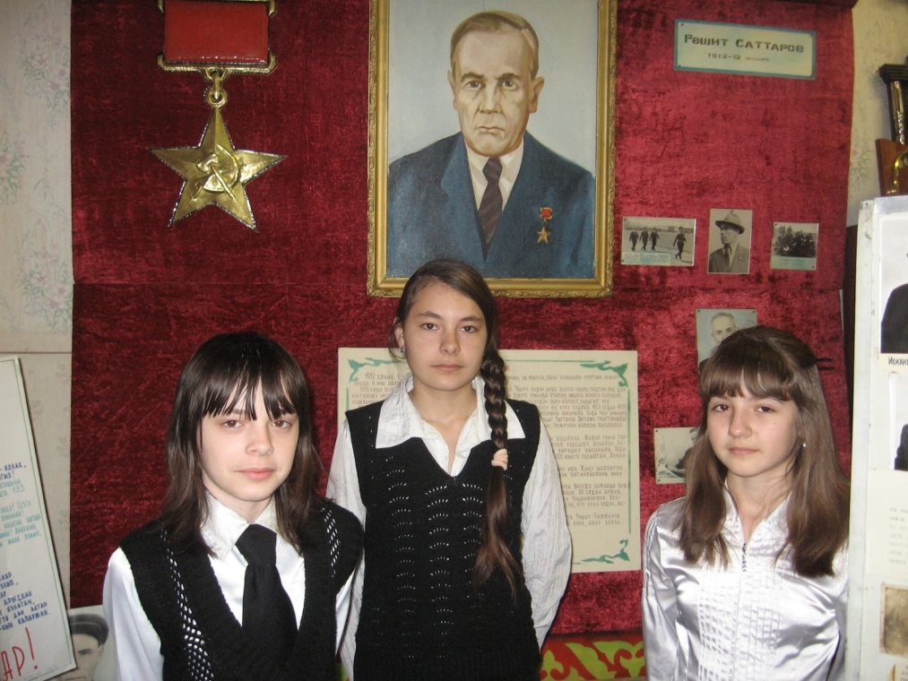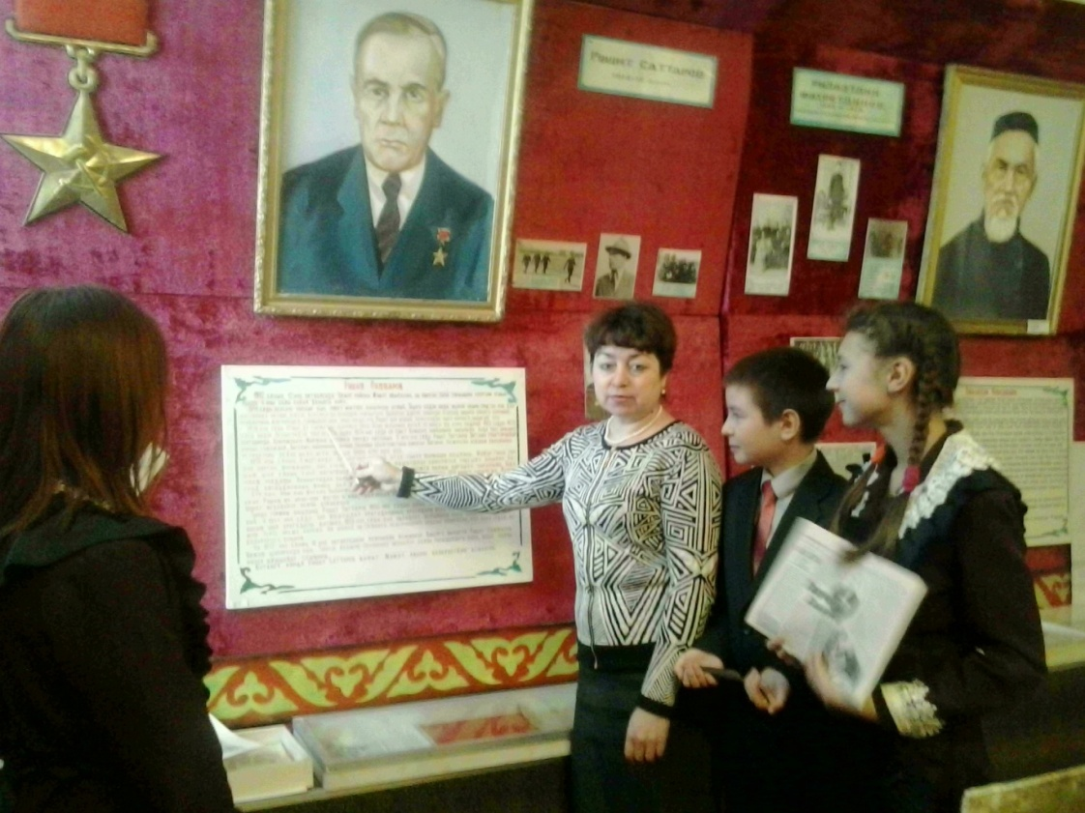

Экспонаты музея, посвященные Великой Отечественной войне
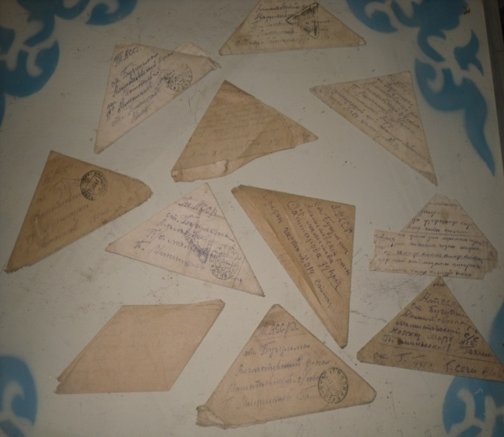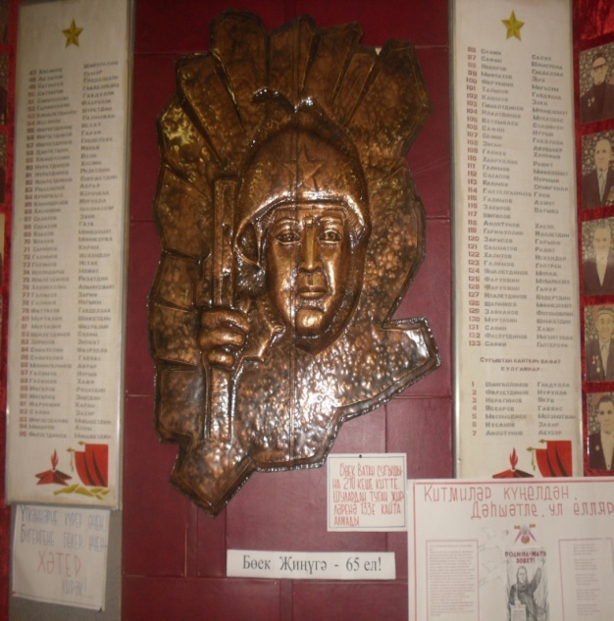

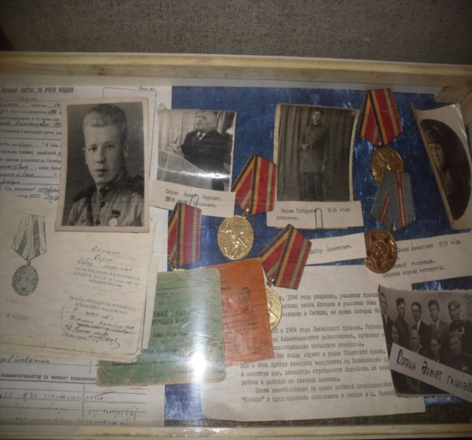

Стенды о войне
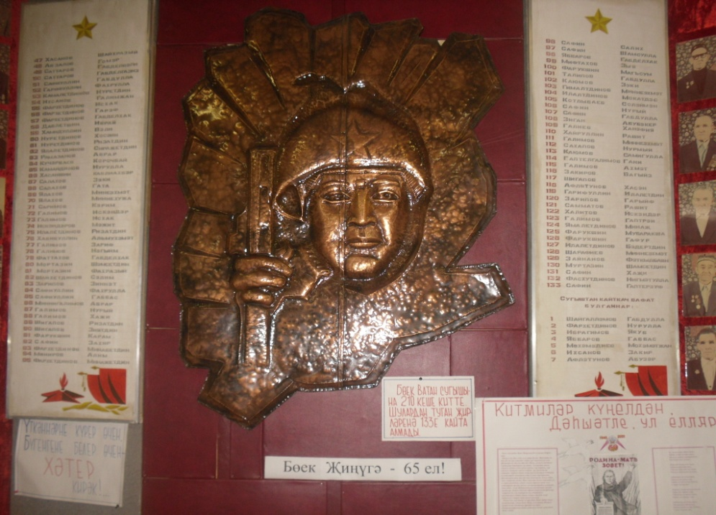

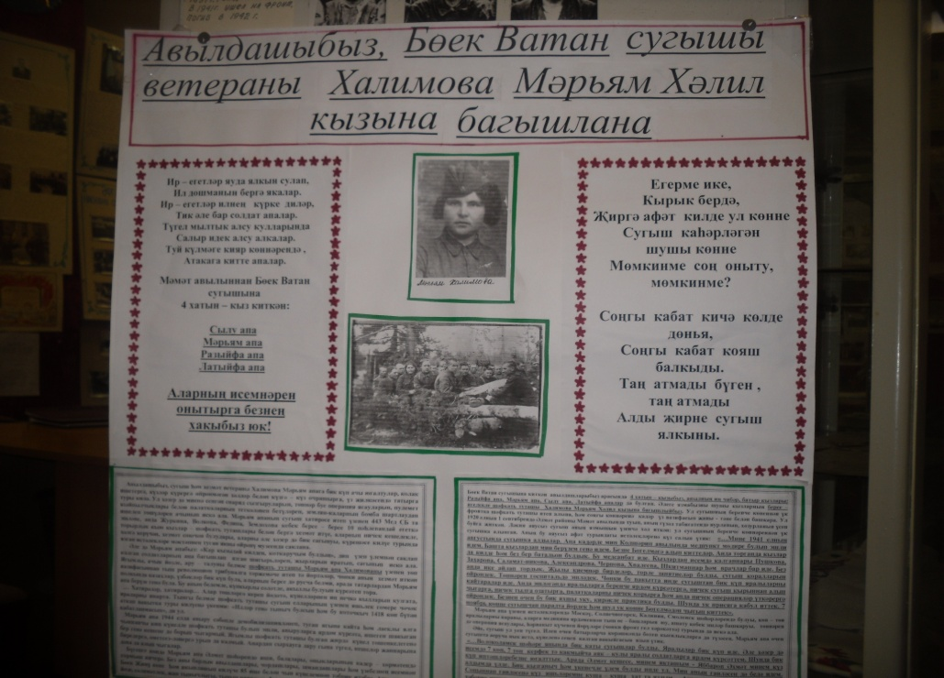
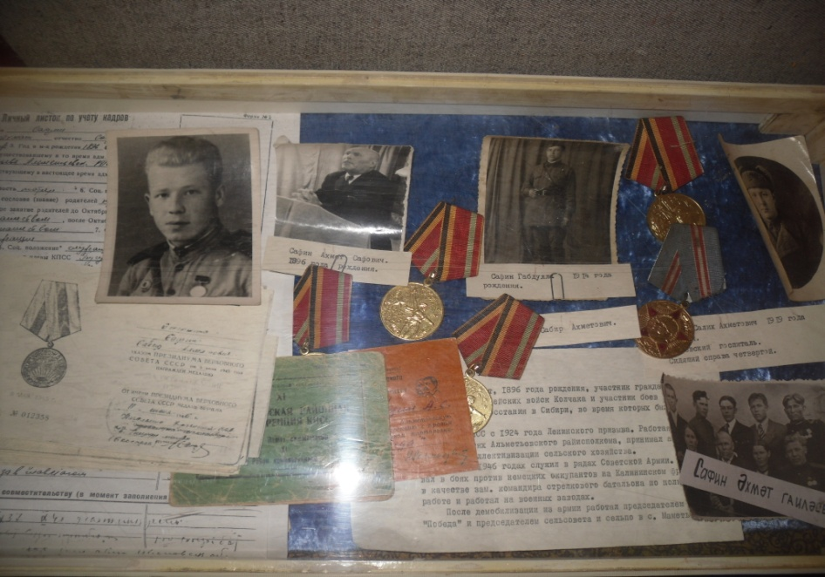
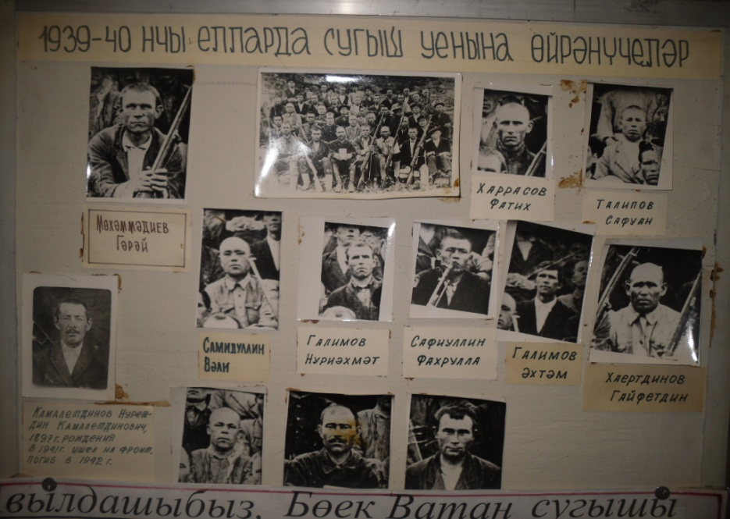

Экспонаты с фронта…

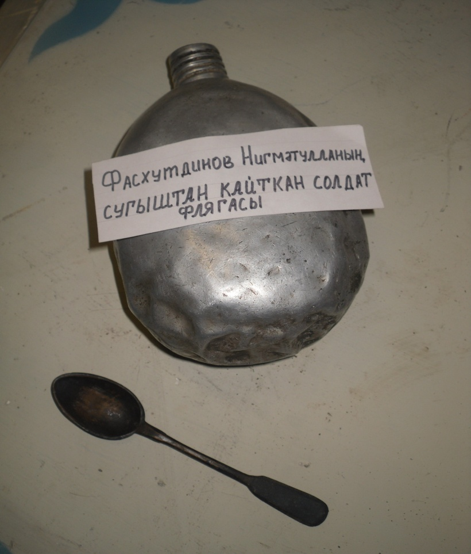

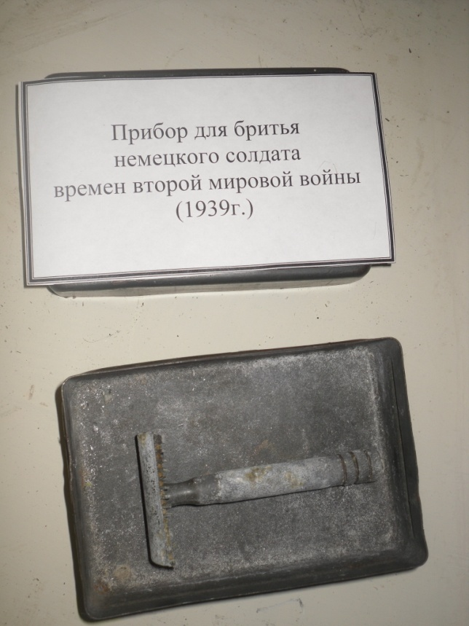

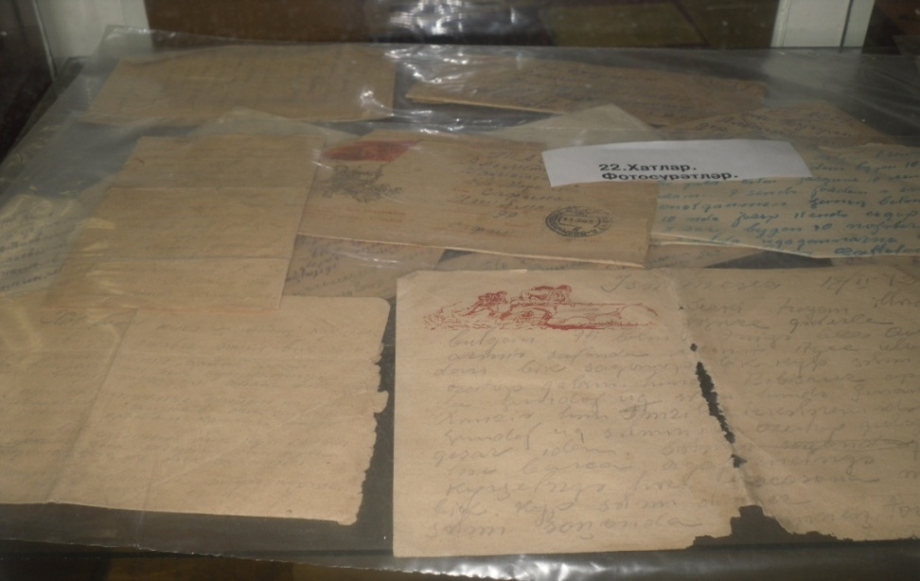
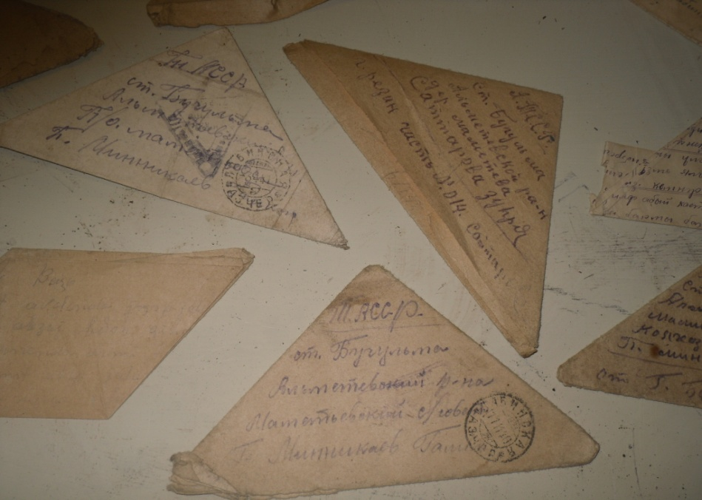
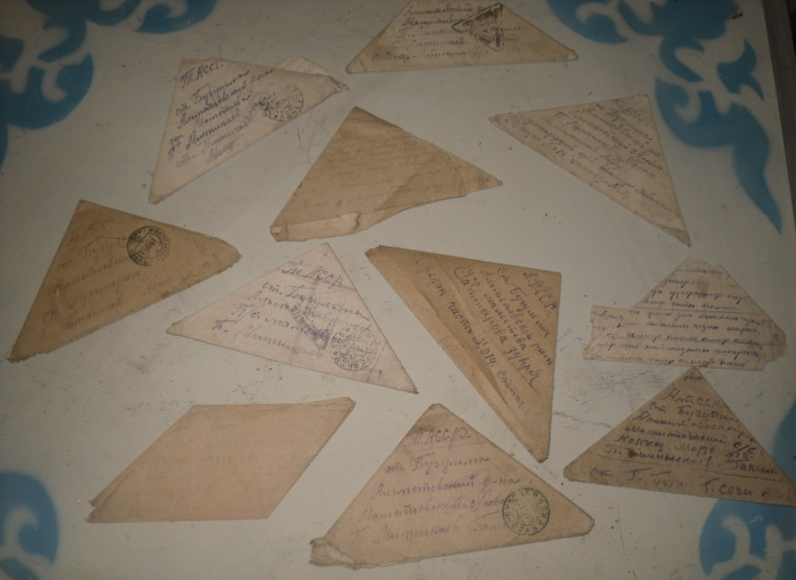
Письма, которые приносили и радость, и горе…
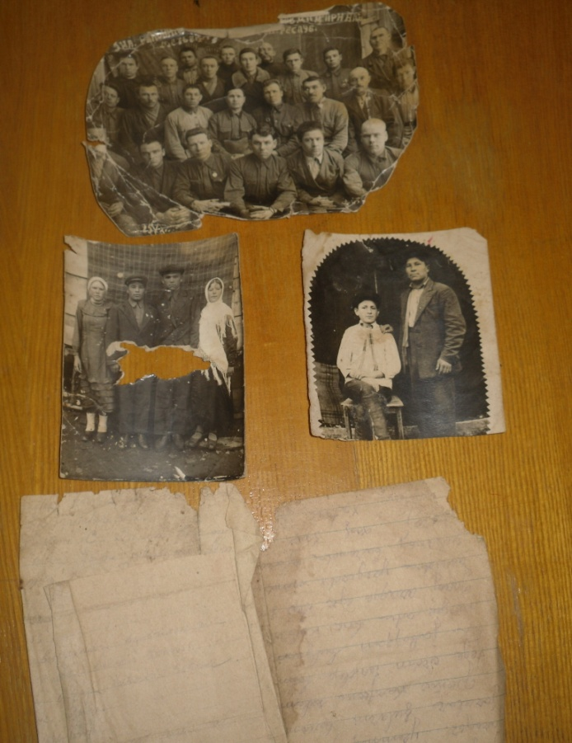
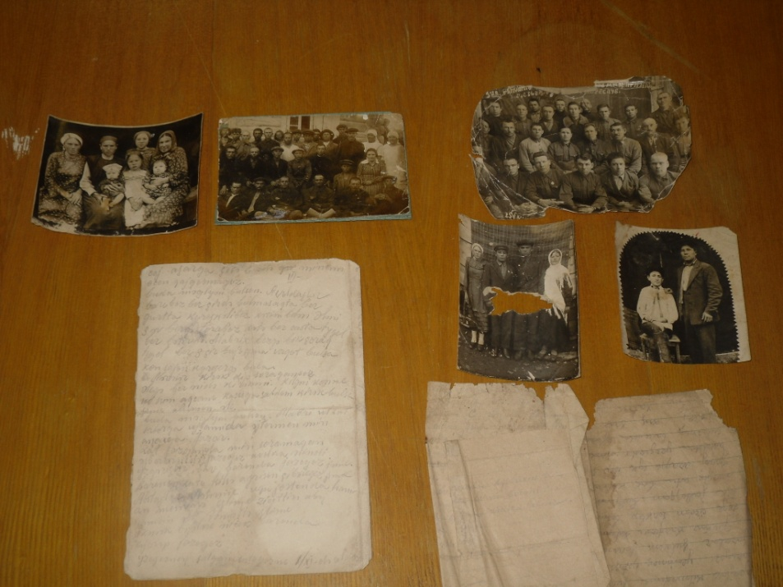
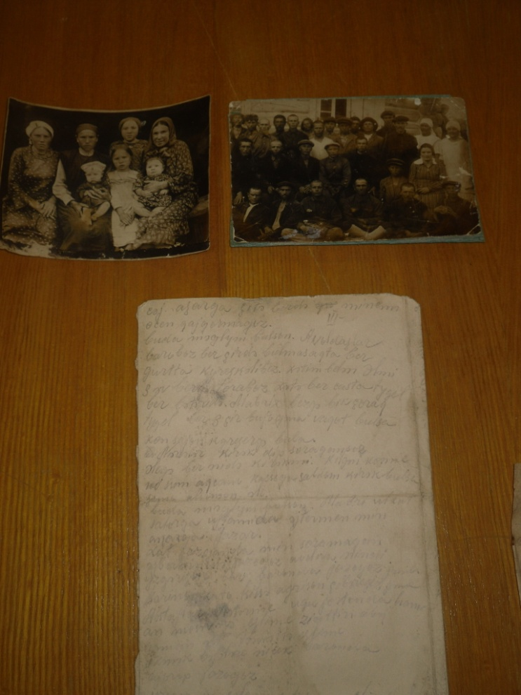
Письма и фотографии военных лет.

Бытовые предметы крестьянского быта разных лет
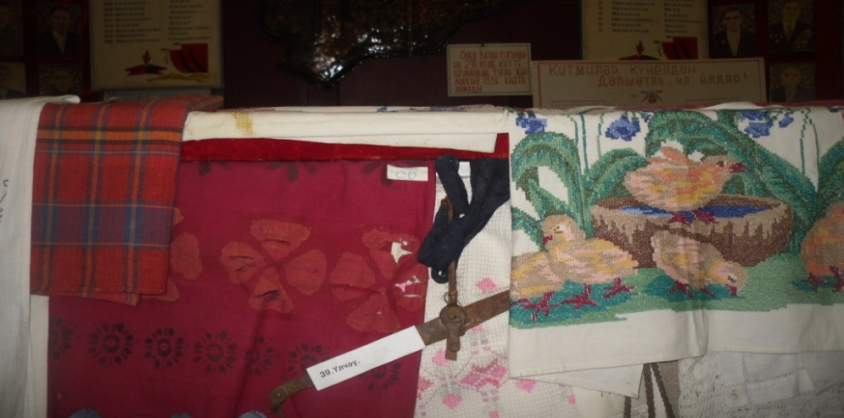
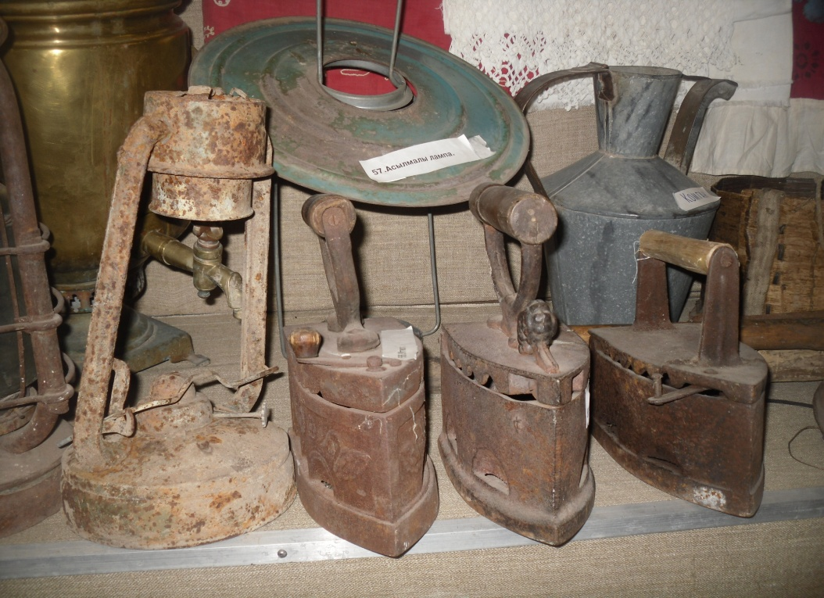
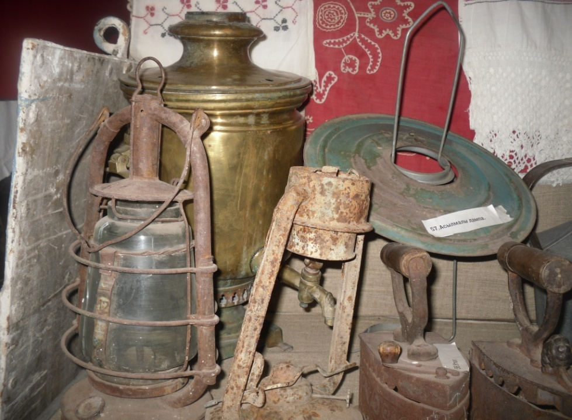
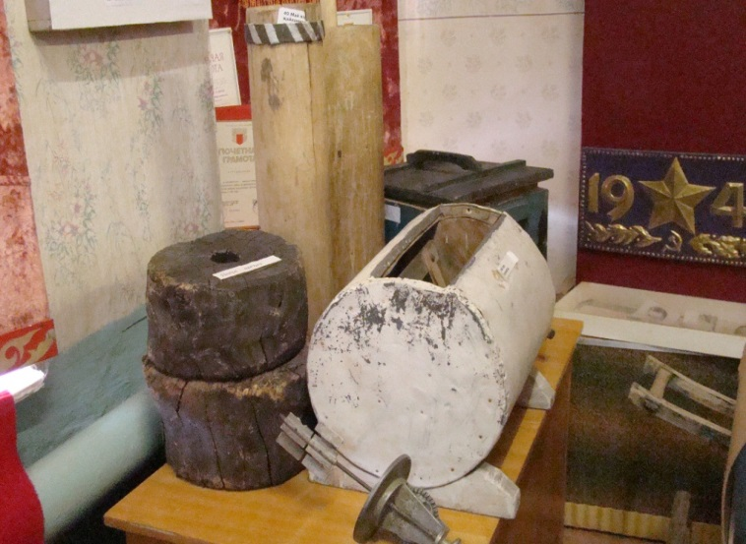

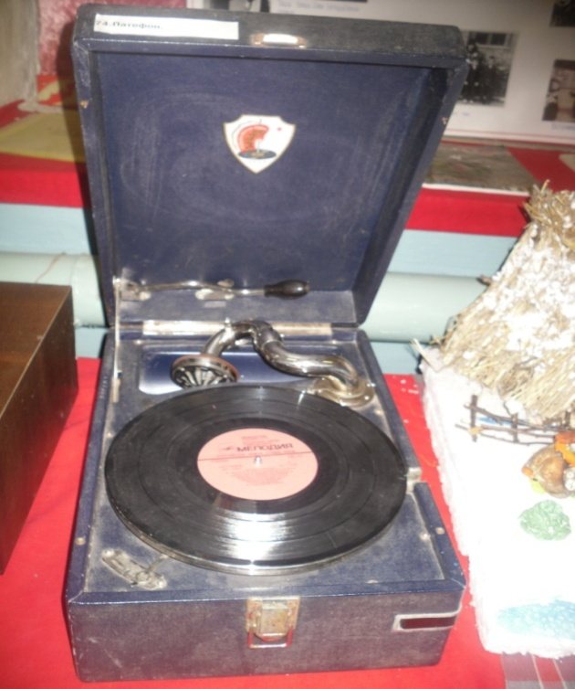
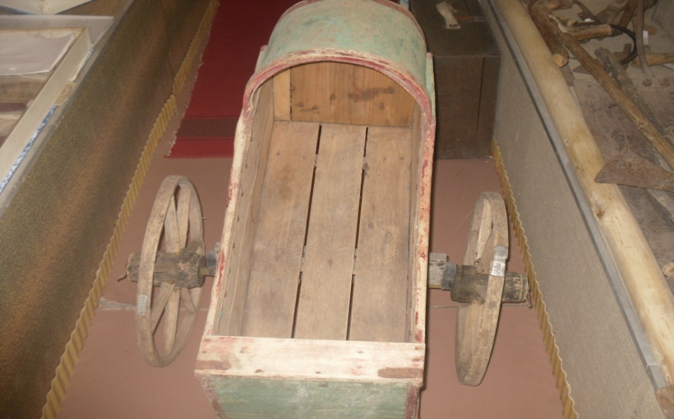
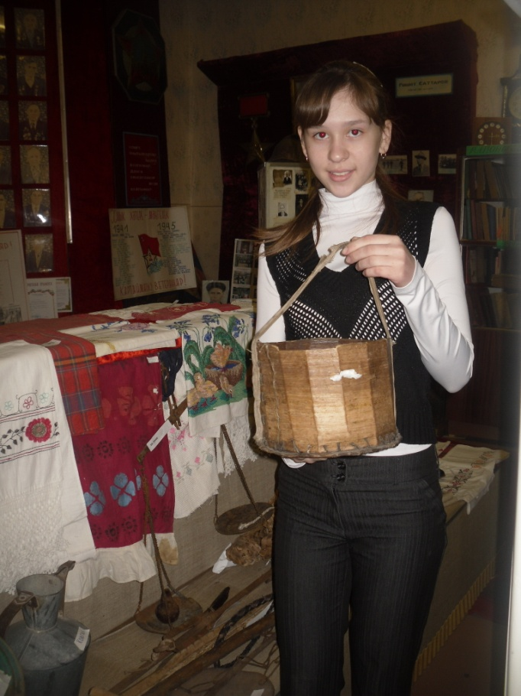
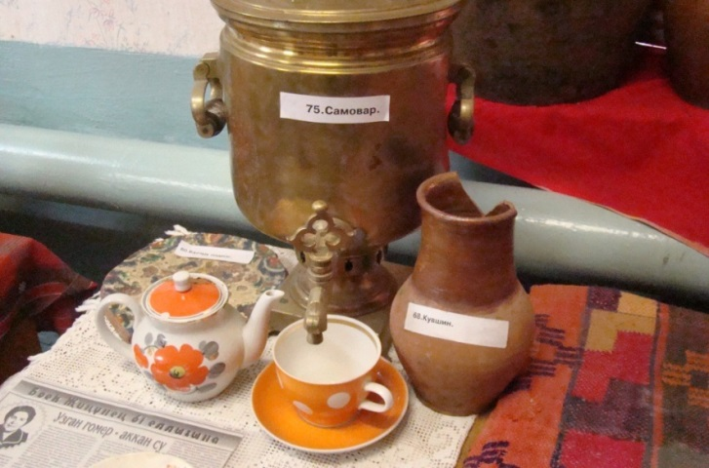
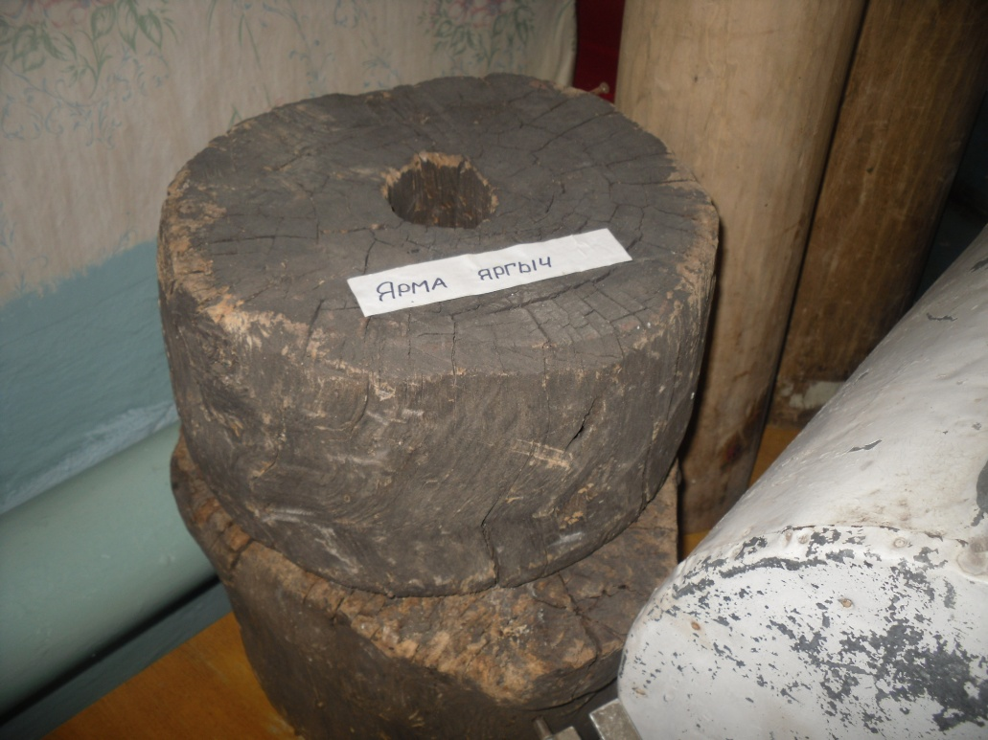

Когда читаем солдатские письма…
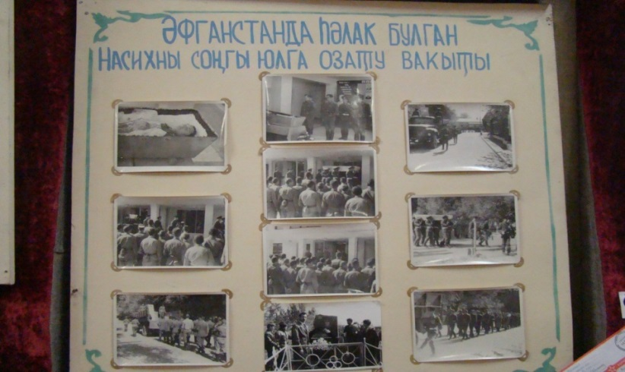
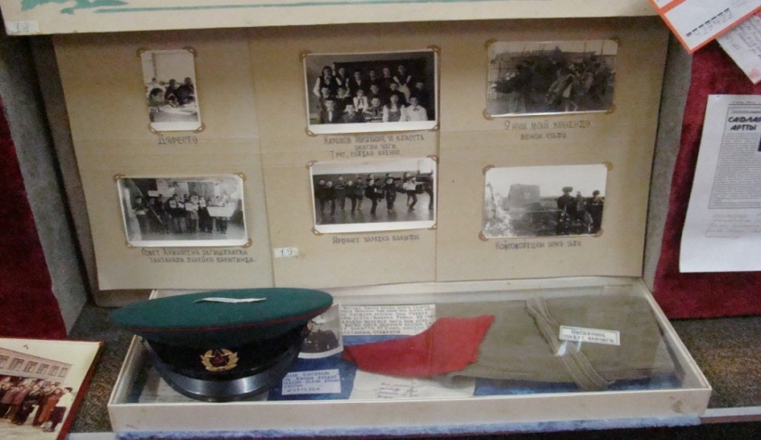
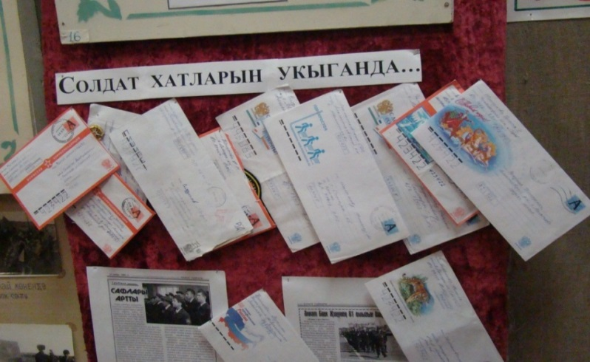

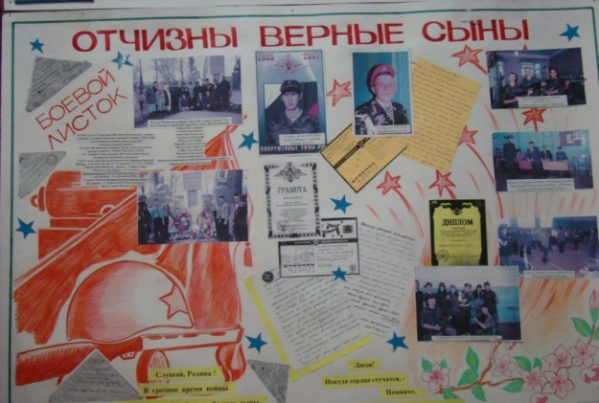

Музейные экспонаты
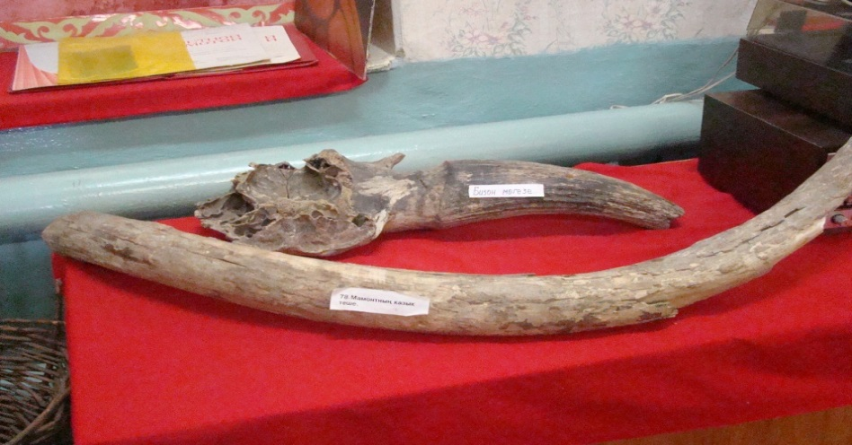
Клык мамонта

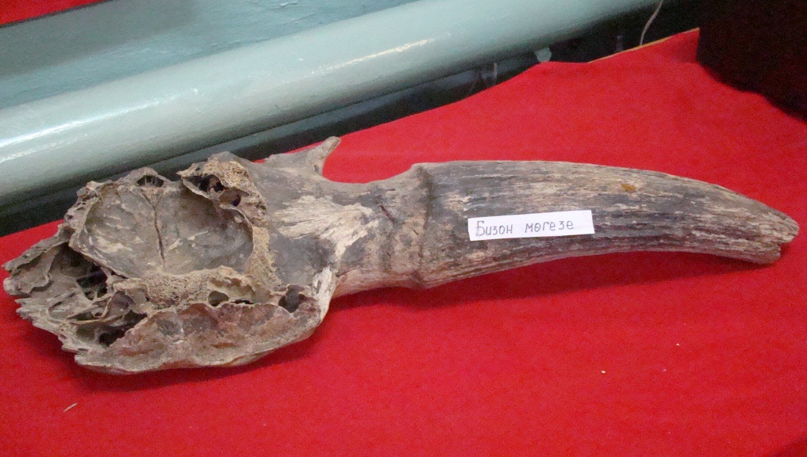

Бивень бизона

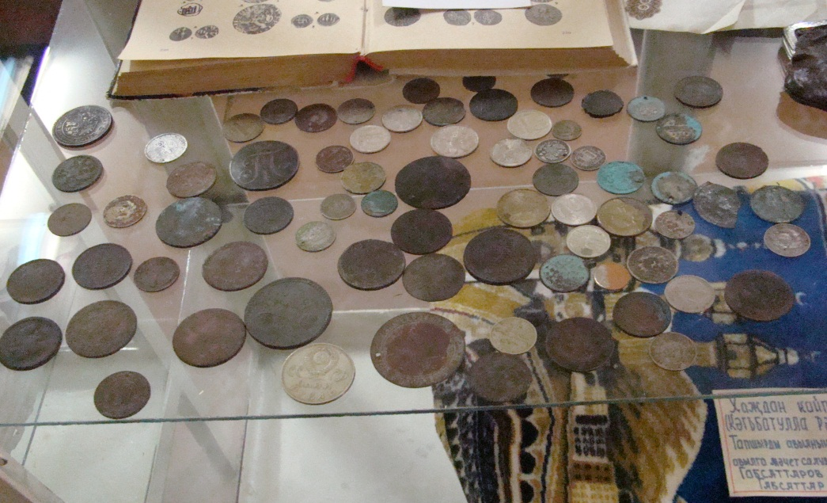
Старинные монеты
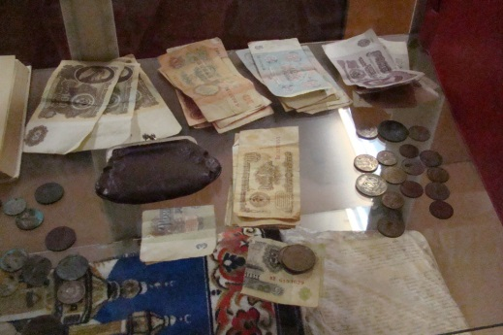

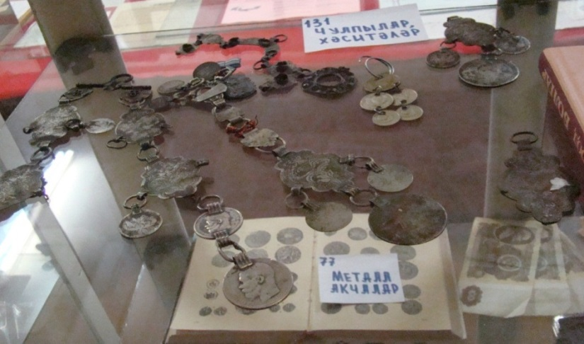

Украшения

